主公们除了生活中打扮外，游戏中也会有装扮的设定，让角色颜值也疯狂的飙升。
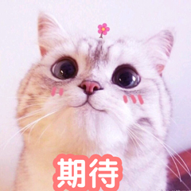
游戏中的五大外观分别有：时装、坐骑皮肤、法器皮肤、神器皮肤、御翎皮肤。而这次小编主要说明的是坐骑界面，简单说说套装。
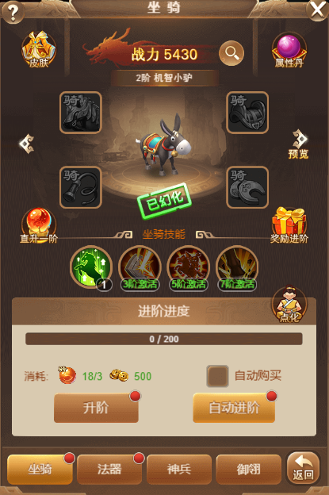
坐骑也是有阶级的区别，消耗坐骑进阶丹和铜钱，可提升阶级。达到部分阶级的坐骑，会有新的坐骑外观，越高级的坐骑，样子当然也会越来越帅气。升级的时候，可根据个人习惯，可以选择自己慢慢点升级，或是直接选择自动升级，材料不够，还可以点击自动购买进行升级（自动购买：优先消耗绑元，当绑元不足会消耗元宝）。
坐骑也是有相关的坐骑装备，可以通过游戏活动或者副本进行获取，升到某阶级，可以佩戴对应阶级的装备。到达一定阶级，可激活坐骑技能，坐骑技能可使用坐骑技能书进行提升等级，而属性丹和点化功能，也可以增加大量的属性加成，只是消耗的物品不同。
最后是外观党的福利：
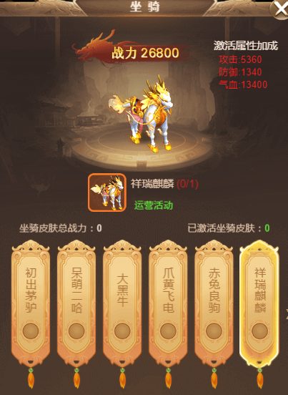
另外对于一些外观党的玩家，可以在一些活动当中获取对应的坐骑皮肤，改变系统中原始坐骑的外观，可以让坐骑更加的漂亮帅气。除了好看外，激活后可以获得该皮肤的属性加成。真是一举两得~（坐骑皮肤种类比较多，可到游戏观看）。

套装时装：
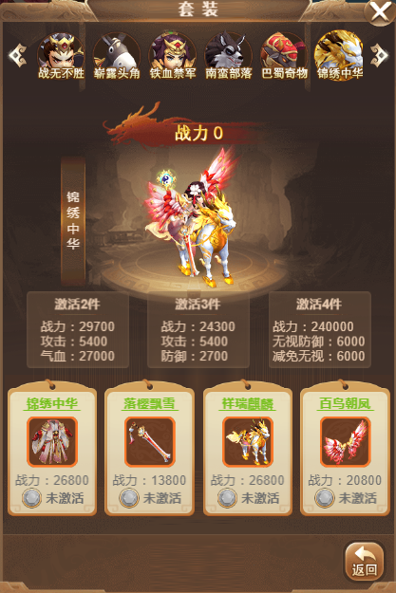
在游戏活动中也有各种各样萌萌的套装，激活后可获得属性加成，主公可以根据自己的喜好，购买喜欢的套装，进行打扮自己，提升自身魅力和实力。
今天的介绍就此结束，感谢各位观看~
